BrightCalendar
✨

L'application tout-en-un pour
gérer votre entreprise de services

Calendrier • Clients • Facturation • Marketing
Estimation en ligne • Campagnes courriel

💼 Prêt à l'emploi • 📱 Mobile & Web • 🇨🇦 Conçu au Québec

Brochure commerciale 2025

Pourquoi BrightCalendar?
━━━━━━━━━━━━━━━━━━━━━━━━━━━━━━━━━━━━

Vous êtes propriétaire d'une entreprise de services à domicile — lavage de vitres, entretien, plomberie, électricité, ménage, paysagement? Vous jonglez avec un agenda papier, des fichiers Excel, des textos Facebook Messenger et des factures Word?

Il est temps de passer au 21e siècle. 🚀

Ce que BrightCalendar vous apporte :
📅 | Agenda intelligent multi-vues  Visualisez vos rendez-vous en jour, semaine ou mois. Glissez-déposez pour reporter. Fini les erreurs de double-réservation.

👥 | Base de données clients (CRM)  Importez votre liste Excel en 10 secondes. Historique complet de chaque client, tags, notes, recherche instantanée.

🧾 | Factures PDF professionnelles  Générez une facture en 1 clic avec votre logo, votre numéro de TPS/TVQ et vos coordonnées. Envoi direct par courriel au client.

💰 | Outil d'estimation intégré  Calculez un prix en temps réel selon le nombre de fenêtres, portes et puits de lumière. Partagez l'estimation avec votre client.

📧 | Campagnes marketing saisonnières  3 campagnes pré-rédigées (Printemps, Automne, Été) pour relancer vos clients aux bons moments de l'année. Personnalisables en 3 langues.

🌐 | Formulaire de réservation public  Vos clients peuvent prendre rendez-vous directement en ligne, 24 h sur 24. QR Code intégré pour vos cartes d'affaires et flyers.

🎤 | Dictée vocale intelligente  Dictez vos notes de rendez-vous — l'intelligence artificielle les transcrit automatiquement. Gagnez du temps sur la route.

🌍 | Trilingue (FR / EN / ES)  Votre app change automatiquement de langue selon votre préférence. Parfait si vous servez une clientèle diversifiée.

Avant / Après BrightCalendar
━━━━━━━━━━━━━━━━━━━━━━━━━━━━━━━━━━━━

Situation | ❌ Avant | ✅ Avec BrightCalendar
Prise de rendez-vous | Textos, appels manqués, agenda papier | Formulaire en ligne 24/7
Liste de clients | Fichier Excel perdu, feuilles volantes | CRM cloud synchronisé partout
Factures | Word/Excel, envoi manuel, erreurs fréquentes | PDF généré en 1 clic, logo inclus
Estimations | Calcul mental, erreurs de prix | Calcul automatique + partage client
Campagnes courriel | Aucune ou sporadiques | 3 campagnes saisonnières automatisées
Notes de RDV | Calepin, notes sur le téléphone | Dictée vocale + archivage automatique
Rappels clients | Oubliés, perdus | Notification automatique 24h avant
Suivi du revenu | Fin d'année stressante | Statistiques en temps réel

Gain de temps estimé :
⏱️ 5 à 10 heures par semaine
Soit 20 à 40 heures par mois pour développer votre entreprise, voir vos clients — ou votre famille.

Aperçu de l'application
━━━━━━━━━━━━━━━━━━━━━━━━━━━━━━━━━━━━

Découvrez BrightCalendar en action — interface mobile soignée, fluide et pensée pour être utilisée d'une seule main, sur le terrain.

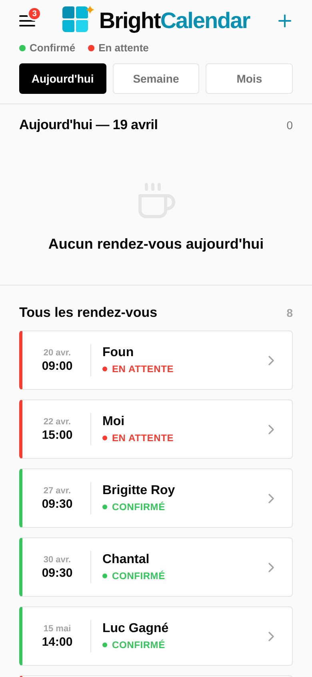 | 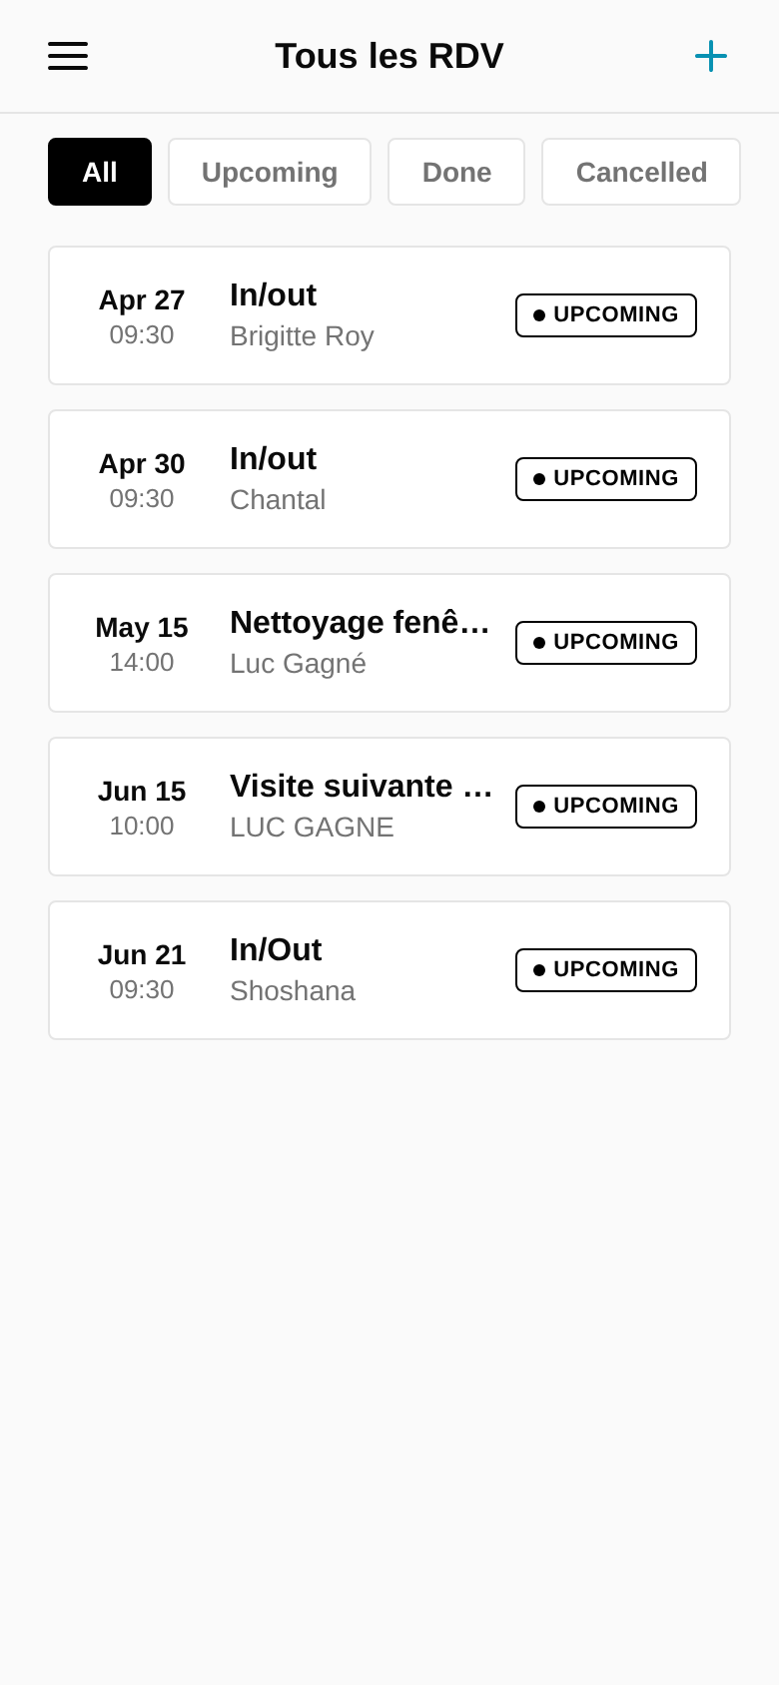
📅 Calendrier principal | 📋 Tous les rendez-vous

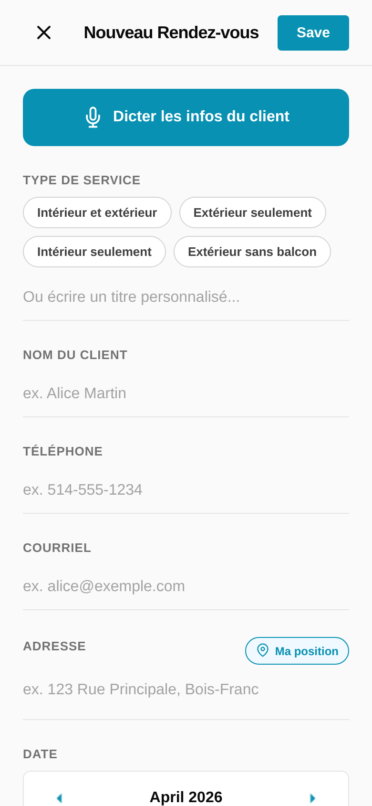 | 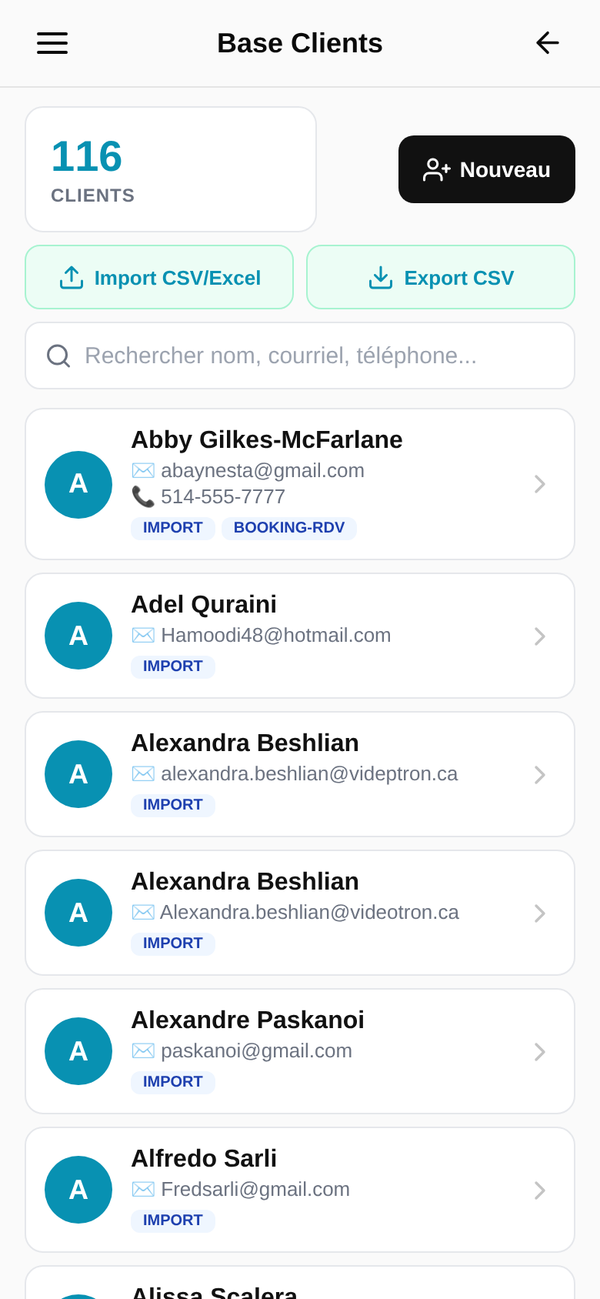
➕ Nouveau rendez-vous | 👥 Base de clients (CRM)

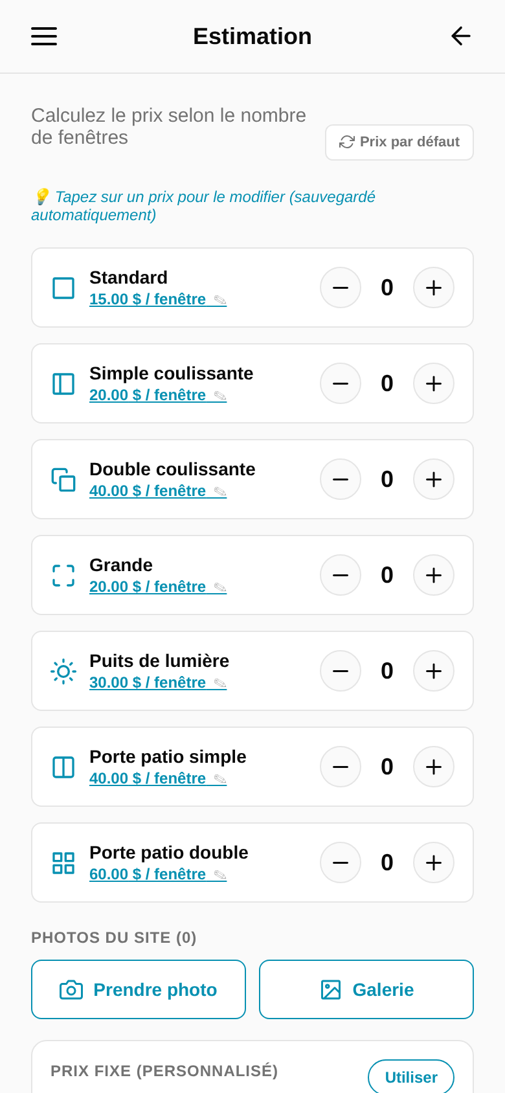 | 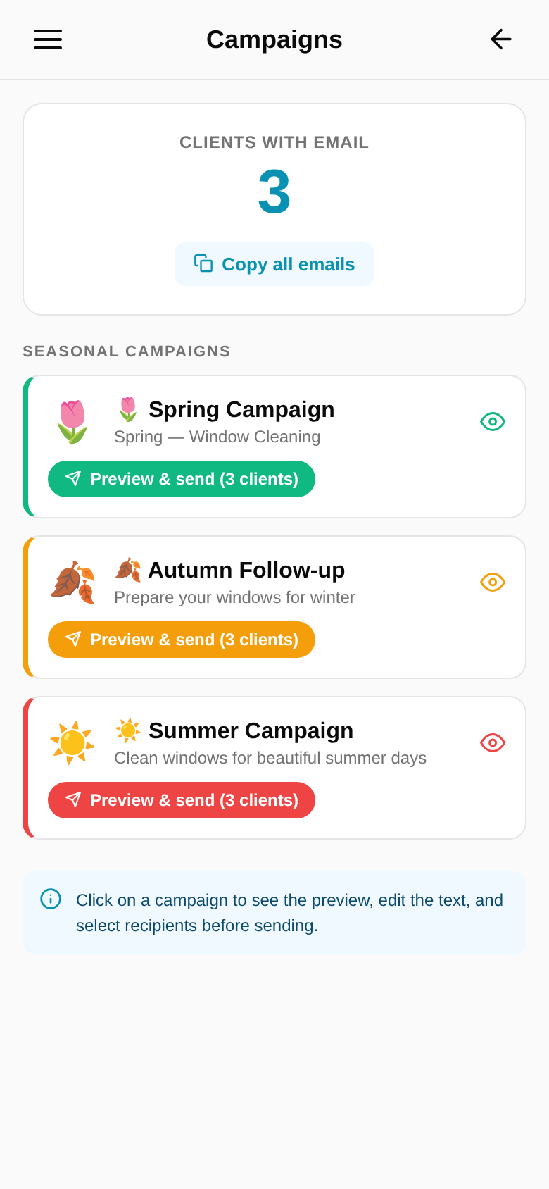
💰 Outil d'estimation | ✉️ Campagnes marketing

🎯 Interface conçue pour la productivité sur le terrain

Nos forfaits
━━━━━━━━━━━━━━━━━━━━━━━━━━━━━━━━━━━━

Trois formules pensées pour chaque taille d'entreprise. Tous les forfaits incluent l'hébergement cloud sécurisé, les mises à jour gratuites à vie et le support courriel.

🥉 Starter — L'essentiel
499 $ CAD (licence unique)
- ✓ Calendrier multi-vues (jour / semaine / mois)
- ✓ Base de clients illimitée + import Excel/CSV
- ✓ Factures PDF avec votre logo
- ✓ Dictée vocale pour notes de RDV
- ✓ Support courriel inclus
👤 Idéal pour : artisan solo ou entreprise de 1-2 personnes

🥈 Pro — Le plus populaire ⭐
999 $ CAD (licence unique)
- ✓ Tout ce qui est inclus dans Starter
- ✓ Campagnes marketing courriel (3 saisons)
- ✓ Liste VIP (formulaire public d'inscription)
- ✓ Outil d'estimation en ligne partageable
- ✓ QR Code de réservation personnalisé
- ✓ Mode trilingue FR / EN / ES
👥 Idéal pour : PME de 2 à 5 employés

🥇 Business — Pour les plus ambitieux
1 499 $ CAD (licence unique)
- ✓ Tout ce qui est inclus dans Pro
- ✓ Gestion multi-employés avec couleurs
- ✓ Tableau de bord statistiques avancées
- ✓ Historique complet des clients & revenus
- ✓ Sauvegarde quotidienne automatique
- ✓ Support téléphonique prioritaire
🏢 Idéal pour : PME de 5 à 15 employés

🎨 Service de personnalisation (en option)
+ 250 $ CAD
Nous configurons l'application à votre image : upload de votre logo, intégration de vos prix d'estimation, vos coordonnées, vos numéros de taxes. Vous recevez une application clé en main, prête à être utilisée dès le premier jour.

Option : Support + Mises à jour continues
━━━━━━━━━━━━━━━━━━━━━━━━━━━━━━━━━━━━

Pour un tarif symbolique, bénéficiez de l'évolution continue de BrightCalendar et d'une assistance réactive en cas de question.

Formule | Prix | Inclus
🔁 Mensuel | 19 $ / mois | Mises à jour illimitées + support courriel sous 24 h
💎 Annuel (économie 20 %) | 190 $ / an | Tout ce qui précède + priorité de support + nouvelles fonctionnalités

Fonctionnalités à venir (incluses dans l'abonnement)
- 🔜 💳 Paiement en ligne sur factures (Stripe)
- 🔜 📆 Synchronisation Google Calendar
- 🔜 🔔 Rappels SMS automatiques 24 h avant RDV
- 🔜 📲 Notifications push pour nouvelles demandes
- 🔜 🌟 Gestion des avis clients (Google Reviews)

Comment ça fonctionne?
━━━━━━━━━━━━━━━━━━━━━━━━━━━━━━━━━━━━

1️⃣ Démonstration gratuite (30 min)
Nous vous montrons l'application en direct, adaptée à votre secteur. Aucun engagement.

2️⃣ Choix du forfait
Starter, Pro ou Business — selon la taille de votre équipe et vos besoins.

3️⃣ Configuration personnalisée (option)
Nous installons votre logo, vos prix et vos coordonnées. Livraison en 48 h.

4️⃣ Formation + activation
Session de formation de 1 h (visio ou sur place). Vous êtes autonome immédiatement.

5️⃣ Utilisation au quotidien
Votre équipe utilise BrightCalendar sur iPhone, Android et ordinateur. Partout, tout le temps.

6️⃣ Support continu (option)
Si vous avez choisi l'abonnement support, vous bénéficiez des mises à jour et de notre assistance.

Garantie satisfaction 30 jours
Si BrightCalendar ne vous apporte pas la valeur attendue dans les 30 premiers jours, nous vous remboursons intégralement. Sans question. Sans discussion.

Questions fréquentes
━━━━━━━━━━━━━━━━━━━━━━━━━━━━━━━━━━━━

🔒 Mes données sont-elles en sécurité?
Oui. Vos données sont stockées dans un centre de données au Canada, chiffrées en transit et au repos. Sauvegarde automatique quotidienne. Conformité avec la Loi 25 du Québec.

📱 Sur quels appareils fonctionne BrightCalendar?
iPhone, iPad, Android (téléphone et tablette), ainsi que tout ordinateur (Mac, PC) via un navigateur web. Les données sont synchronisées instantanément entre tous vos appareils.

🌐 Faut-il une connexion Internet permanente?
Non. L'application fonctionne en mode hors ligne pour la consultation. Les modifications se synchronisent dès la reconnexion.

👥 Combien de clients puis-je ajouter?
Aucune limite. Vous pouvez importer 10, 100 ou 10 000 clients sans frais supplémentaires.

🔄 Puis-je changer de forfait plus tard?
Absolument. Vous pouvez monter en forfait (Starter → Pro → Business) à tout moment en payant seulement la différence.

💳 Quels sont les modes de paiement acceptés?
Virement Interac, carte de crédit (Visa, Mastercard, AMEX), ou chèque d'entreprise. Facture avec TPS/TVQ incluse.

📧 Le support est-il en français?
Oui, 100 %. Nous sommes basés au Québec et notre équipe parle français (et anglais au besoin).

🆓 Y a-t-il un essai gratuit?
Nous offrons une démonstration en direct de 30 minutes gratuitement, sans engagement. Vous pouvez aussi demander un accès test de 7 jours sur demande.

Prêt à moderniser votre entreprise?
━━━━━━━━━━━━━━━━━━━━━━━━━━━━━━━━━━━━

Réservez votre démonstration gratuite dès aujourd'hui. 30 minutes pour découvrir comment BrightCalendar peut transformer votre quotidien et faire gagner votre entreprise.

CONTACT
📞 514-570-9802
🌐 https://Lavagedevitre.org
📧 contact@lavagedevitre.org

🎁 Mention « BROCHURE2025 » à la prise de contact :
100 $ de rabais sur l'installation personnalisée !

BrightCalendar — L'application pensée pour vous, propriétaire d'entreprise.
Fait au Québec 🇨🇦 — © 2025 Tous droits réservés

